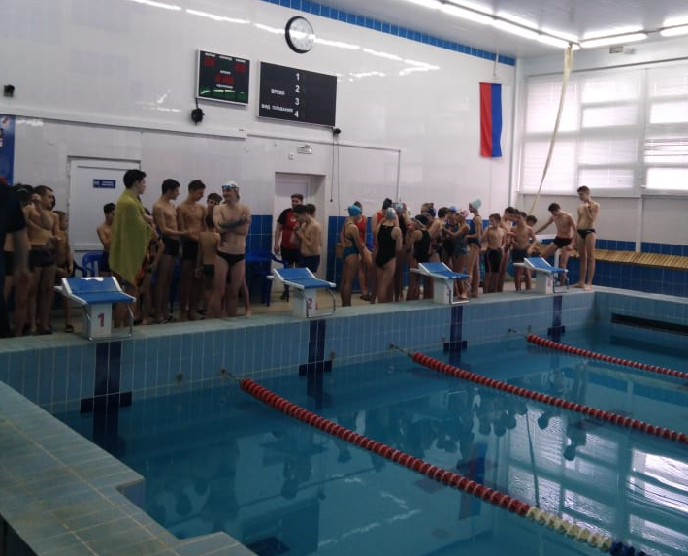
В честь празднования Дня Защитника Отечества, 22 февраля 2019 года в плавательном бассейне "Нептун" МБУ СШОР №3 (ул. Ленина, 114) состоялись "Военизированные эстафеты ко Дню Защитника Отечества" в которых приняли участие более 60 занимающихся учебно-тренировочных групп.
В программе соревнований эстафетное плавание:
- Бросок «гранаты»;
- Плавание в обмундировании;
- "Переправа раненого" (с плавательной доской);
- Плавание с «автоматом» (пластиковые автоматы) и другие.
